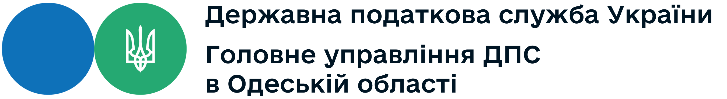
Головне управління ДПС в Одеській області
вул. Семінарська, 5, м. Одеса, 65044
Тел. (048) 725-83-58, факс (048) 707-28-07
od.tax.gov.ua, od.official@tax.gov.ua

Строки сплати громадянами земельного податку

Головне управління ДПС в Одеській області інформує, що відповідно до абзацу першого пункту 286.5 статті 286 Податкового кодексу України (зі змінами, далі - ПКУ) нарахування фізичним особам сум плати за землю проводиться контролюючими органами (за місцем знаходження земельної ділянки, у тому числі право на яку фізична особа має як власник земельної частки (паю), які надсилають платнику податку у порядку, визначеному статтею 42 ПКУ, до 01 липня поточного року податкове повідомлення-рішення про внесення податку за формою, встановленою у порядку, визначеному статтею 58 ПКУ, разом із детальним розрахунком суми податку, який, зокрема, але не виключно, має містити кадастровий номер та площу земельної ділянки, розмір ставки податку та розмір пільги зі сплати податку.
Земельний податок фізичними особами сплачується протягом 60 днів з дня вручення податкового повідомлення-рішення (абзац перший пункту 287.5 статті 287 ПКУ).
Податковий період, порядок обчислення орендної плати за земельні ділянки державної і комунальної власності, строк сплати та порядок її зарахування до бюджетів застосовується відповідно до вимог статей 285 – 287 розділу XII ПКУ (пункт 288.7 статті 288 ПКУ).
Слід зазначити, що абзацами першим і другим пункту 12 підрозділу 6 розділу XX «Перехідні положення» ПКУ встановлено, що у 2022 році інформація щодо рішень органу місцевого самоврядування, прийнятих до 01 січня 2022 року, про виділення земельних ділянок у натурі (на місцевості) власникам земельних часток (паїв), передбачена пунктом 284.5 статті 284 ПКУ, надається відповідному контролюючому органу за місцезнаходженням таких земельних ділянок у строк до 01 липня 2022 року.
Нарахування фізичним особам сум земельного податку на підставі рішень, зазначених в абзаці першому пункту 12 підрозділу 6 розділу XX «Перехідні положення» ПКУ, проводиться контролюючими органами за місцезнаходженням земельної ділянки, які надсилають (вручають) платникові податкове повідомлення-рішення про внесення податку до 01 жовтня 2022 року. Земельний податок фізичними особами сплачується протягом 60 днів з дня вручення податкового повідомлення-рішення.
Згідно з пунктом 284.5 статті 284 ПКУ інформація про виділення земельних ділянок у натурі (на місцевості) власникам земельних часток (паїв) на підставі рішень органу місцевого самоврядування, прийнятих у попередньому році, надається відповідному контролюючому органу за місцезнаходженням земельних ділянок до 01 лютого поточного року.
У разі внесення змін органами місцевого самоврядування до раніше прийнятих рішень органу місцевого самоврядування про виділення земельних ділянок у натурі (на місцевості) власникам земельних часток (паїв) інформація про такі зміни надається відповідному контролюючому органу за місцезнаходженням земельних ділянок протягом 30 календарних днів з дня їх внесення.
Така інформація надається в електронному вигляді у порядку та за формою, затвердженими Кабінетом Міністрів України.

Головне управління ДПС в Одеській області
тел.: (048) 705-60-18

